PHẦN I: HƯỚNG DẪN THỰC HIỆN
- Các em đọc bài trước và chép phần bài ghi vào tập.
- Phần tự đọc: các em tự tìm hiểu (thông qua SGK, đề cương, …).
- Thảo luận và trả lời các câu hỏi trong phần luyện tập (GV sẽ giải đáp trong giờ học).
- Tự làm các câu hỏi phần bài tập trắc nghiệm và gửi lên trang lớp học.
PHẦN II. NỘI DUNG GHI BÀI
BÀI 12. HÔ HẤP Ở THỰC VẬT
I. KHÁI QUÁT VỀ HÔ HẤP Ở THỰC VẬT
1. Hô hấp ở thực vật là gì ?
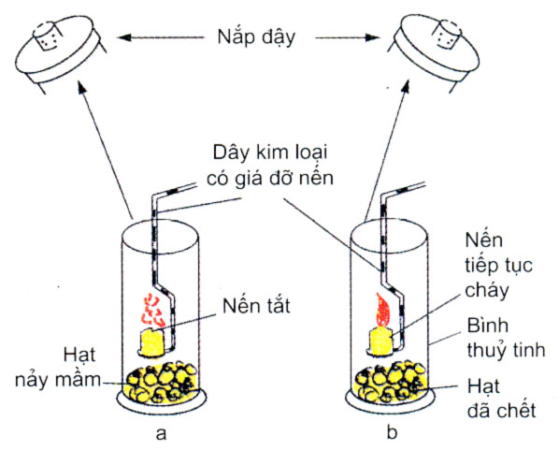
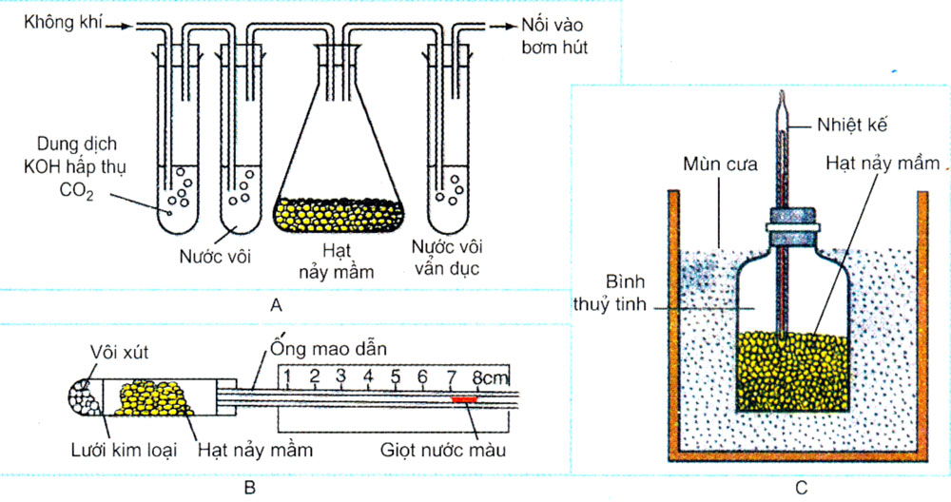
- Hô hấp ở thực vật là quá trình oxi hóa sinh học (dưới tác động của enzim) nguyên liệu hô hấp, đặc biệt là đường glucozo của tế bào sống đến CO₂ và H₂O, một phần năng lượng giải phóng được tích lũy trong ATP.
- Phương trình tổng quát : C₆H₁₂O₆ + 6O₂ → 6 CO₂ + 6 H₂O + Năng lượng
2. Vai trò của hô hấp đối với cơ thể thực vật.
- Duy trì nhiệt độ thuận lợi cho các hoạt động sống của cây.
- Cung cấp năng lượng dưới dạng ATP cho các hoạt động sống của cây.
- Tạo ra các sản phẩm trung gian cho các quá trình tổng hợp các chất hữu cơ khác trong cơ thể.
II. CON ĐƯỜNG HÔ HẤP Ở THỰC VẬT
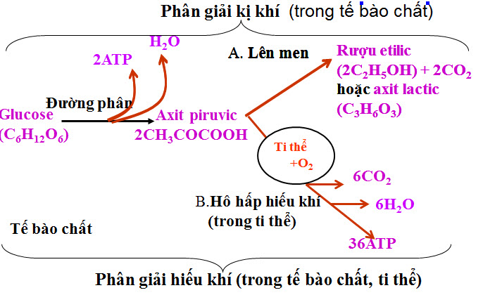
1. Phân giải kị khí:
- Điều kiện :
+ Xảy ra trong rễ cây khi bị nghập úng hay trong hạt khi ngâm vào nước hoặc trong các trường hợp cây ở điều kiện thiếu oxi.
- Gồm quá trình:
+ Đường phân : Là quá trình phân giải glucozo đến axit piruvic và giải phóng năng lượng, xảy ra trong tế bào chất.
+ Lên men: axit piruvic tạo thành rượu etilic và CO₂ hoặc tạo ra axit lactic.
2. Phân giải hiếu khí:
- Điều kiện: diễn ra mạnh trong các mô, cơ quan đang có hoạt động sinh lí mạnh như hạt nảy mầm, hoa đang nở, …
- Gồm quá trình:
+ Đường phân
+ Hô hấp hiếu khí: bao gồm chu trình Crep và chuỗi truyền electron, xảy ra trong ti thể.
- 1 phân tử glucozo qua phân giải hiếu khí giải phóng ra 38 phân tử ATP và nhiệt lượng.
III. HÔ HẤP SÁNG
- Là quá trình hấp thụ O₂ và giải phóng CO₂ ở ngoài sáng khi cường độ ánh sáng cao ở cây C₃.
- Hô hấp sáng gây lãng phí sản phẩm quang hợp.
IV. QUAN HỆ GIỮA HÔ HẤP VỚI QUANG HỢP VÀ MÔI TRƯỜNG
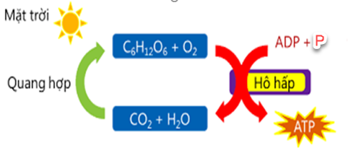
- Hô hấp và quang hợp là hai quá trình phụ thuộc lẫn nhau.
- Hô hấp chịu ảnh hưởng của môi trường. Điều chỉnh các yếu tố môi trường là biện pháp bảo quản nông phẩm.
+ Nước cần cho hô hấp, mất nước làm giảm cường độ hô hấp.
+ Khi nhiệt độ tăng, cường độ hô hấp tăng theo đến giới hạn mà hoạt động sống của tế bào vẫn còn bình thường.
+ CO₂ là sản phẩm của hô hấp vì vậy nếu CO₂ được tích lại (> 40%) sẽ ức chế hô hấp → sử dụng CO₂ trong bảo quả nông sản.

PHẦN III. BÀI TẬP
A. BÀI TẬP TRẮC NGHIỆM
Câu 1: Hô hấp ở thực vật là
A. quá trình ôxi hóa các hợp chất hữu cơ thành CO₂ và H₂O.
B. quá trình giải phóng năng lượng cần thiết cho các hoạt động của cơ thể.
C. quá trình tích luỹ năng lượng cần thiết cho các hoạt động sống của cơ thể.
D. quá trình ôxi hóa các hợp chất hữu cơ thành CO₂ và H₂O đồng thời giải phóng năng lượng cần thiết cho các hoạt động của cơ thể.
Câu 2: Hô hấp ảnh hưởng như thế nào đối với quá trình bảo quản nông sản, thực phẩm?
A. Hô hấp làm tiêu hao chất hữu cơ của đối tượng bảo quản.
B. Hô hấp làm tăng nhiệt độ trong môi trường bảo quản.
C. Hô hấp làm tăng độ ẩm và thay đổi thành phần khí trong môi trường bảo quản.
D. Hô hấp làm tiêu hao chất hữu cơ của đối tượng bảo quản, làm tăng nhiệt độ, độ ẩm và
thay đổi thành phần khí trong môi trường bảo quản.
Câu 3: Phương trình tổng quát của quá trình hô hấp là
A. 6CO₂ + 6H₂O 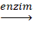 C₆H₁₂O₆ + 6O₂.
B. C₆H₁₂O₆ + 6O₂ 6CO₂ + 6H₂O + Q (năng lượng).
C. C₆H₁₂O₆ 2C₂H₅OH + 2CO₂ + Q (năng lượng).
D. CH₃COCOOH + O₂ 3CO₂ + 2H₂O.
Câu 4: Trong giai đoạn phân giải đường, nguyên liệu của hô hấp là glucôzơ được phân giải đến sản phẩm đơn giản nhất chứa 3 nguyên tử cacbon là.
A. Axit piruvic. B. Axit Photpho Glixêric.
C. Axêtyl - CoA. D. Aldehyt Photpho Glixêric.
Câu 5: Đường phân xảy ra ở
A. tế bào chất. B. ti thể. C. lục lạp. D. nhân tế bào.
B. BÀI TẬP TỰ LUẬN
Câu 1. Hô hấp ở cây xanh là gì?
Câu 2. Hô hấp hiếu khí có ưu thế gì so với hô hấp kị khí?

